**Лапец Стефан (Lapiec Stefan)**

25 января 1814 г – венчание с девкой Дарьей Сушко с деревни Горелое (НИАБ 136-13-920, лист 21, №2/1814-б (ориг)).

21? августа 1815 г – крещение сына Лукаша (НИАБ 136-13-894, лист 92об, №34/1815-р (ориг)).

19 октября 1817 г – крещение сына Сымона (НИАБ 136-13-894, лист 97об, №62/1817-р (ориг)).

26 июля 1819 г – крещение сына Ильи (НИАБ 136-13-894, лист 101об, №39/1819-р (ориг)).

15 августа 1821 г – крещение дочери Рузы (НИАБ 136-13-894, лист 107, №38/1821-р (ориг)).

**НИАБ 136-13-920:** Лист 21. **Метрическая запись №2/1814-б (ориг).**

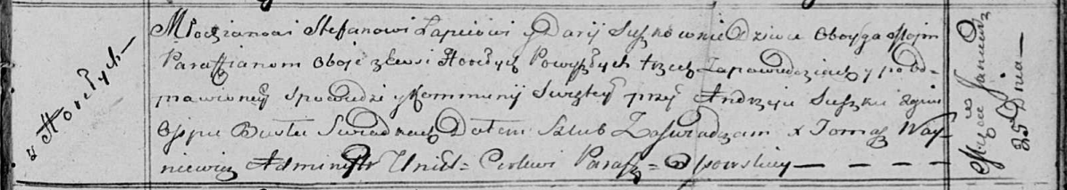

Осовская Покровская церковь. 25 января 1814 года. Запись о венчании.

Łapać Stefan – жених, молодой, парафии Осовской, с деревни Горелое.

Suszkowna Darija – невеста, девка, парафии Осовской, с деревни Горелое.

Suszko Andrzej – свидетель.

Busła Osip – свидетель.

Woyniewicz Tomasz – ксёндз.

**НИАБ 136-13-894:** Лист 92об. **Метрическая запись №34/1815-р (ориг).**

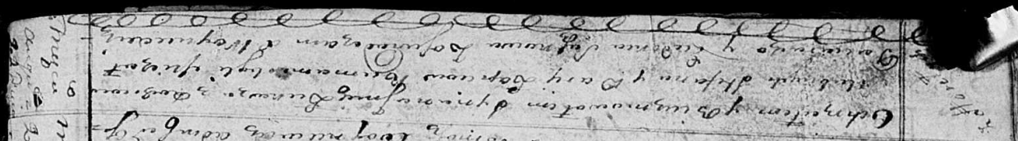

Осовская Покровская церковь. [21] августа 1815 года. Метрическая запись о крещении.

Łapieć Łukasz – сын родителей с деревни Горелое.

Łapieć Stefan – отец.

Łapciowa Darija – мать.

Paciarucha Michał – кум.

Suszkowa Eudokia – кума.

Woyniewicz Tomasz – ксёндз.

**НИАБ 136-13-894:** Лист 97об. **Метрическая запись №62/1817-р (ориг).**

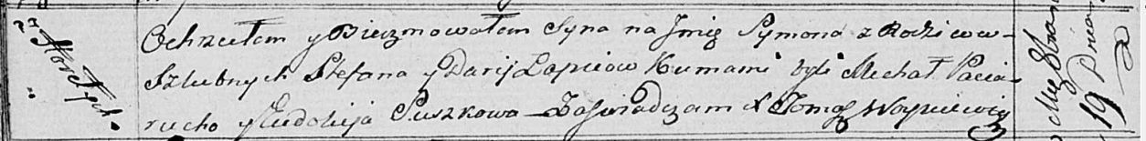

Осовская Покровская церковь. 19 октября 1817 года. Метрическая запись о крещении.

Łapiec Symon – сын родителей с деревни Горелое.

Łapiec Stefan – отец.

Łapciowa Darija – мать.

Paciarucha Michał – кум.

Suszkowa Eudokija – кума.

Woyniewicz Tomasz – ксёндз.

**НИАБ 136-13-894:** Лист 101об. **Метрическая запись №39/1819-р (ориг).**

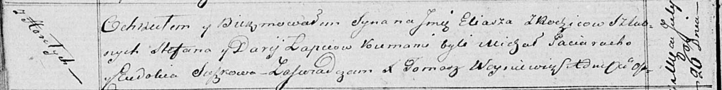

Осовская Покровская церковь. 26 июля 1819 года. Метрическая запись о крещении.

Łapieć Eliasz – сын родителей с деревни Горелое.

Łapieć Stefan – отец.

Łapciowa Darija – мать.

Paciarucho Michał – кум.

Suszkowa Eudokia – кума.

Woyniewicz Tomasz – ксёндз.

**НИАБ 136-13-894:** Лист 107. **Метрическая запись №38/1821-р (ориг).**

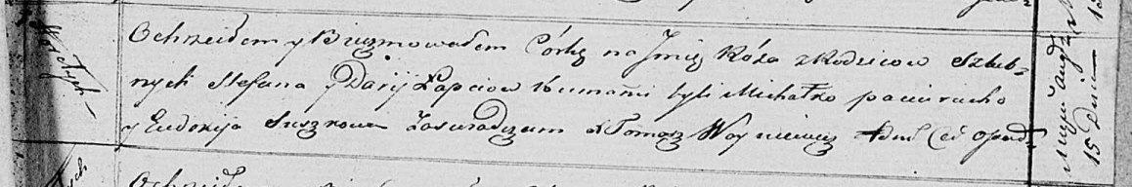

Осовская Покровская церковь. 15 августа 1821 года. Метрическая запись о крещении.

Łapciowna Róza – дочь родителей с деревни Горелое.

Łapiec Stefan – отец.

Łapciowa Darija – мать.

Pociurucha Michałko – кум.

Suszkowa Ewdokija – кума.

Woyniewicz Tomasz – ксёндз.